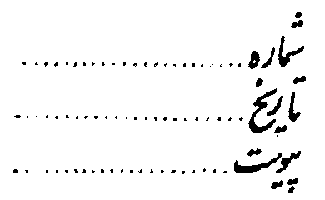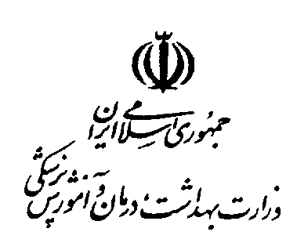بسمه تعالی

ستاد مرکزی اجرایی هشتمین

دوره انتخابات نظام پزشکی

فرم شماره (1)

آگهی ثبت نام کاندیداهای هیئت مدیره هشتمین دوره انتخابات سازمان نظام پزشکی جمهوری اسلامی ایران

بدینوسیله به اطلاع کلیه کادر پزشکی مشمول ماده 4 قانون سازمان نظام پزشکی میرساند هشتمین دوره انتخابات سازمان نظام پزشکی در روز جمعه مورخه 25/04/1400 به طور همزمان در سراسر کشور برگزار خواهد شد، لذا متقاضیان ثبت نام در هیات مدیره شهرستانهای واجد شرایط میتوانند از تاریخ 30/02/1400 لغایت 05/03/1400 با توجه به شرایط ذیل و در دست داشتن مدارک لازم به هیات های اجرائی انتخابات شهرستانهای خود مراجعه و ثبت نام نمایند.

**شرایط انتخاب شوندگان هیئت مدیره نظام پزشکی به استناد ماده 23 قانون سازمان نظام پزشکی به شرح ذیل :**

1. **تابعیت دولت جمهوری اسلامی ایران**
2. **نداشتن فساد اخلاقی و مالی**
3. **داشتن حسن شهرت اجتماعی و شغلی در عمل به اجرای اصول پزشکی و رعایت اخلاق و شئون پزشکی**
4. **داشتن حسن شهرت در تعهد عملی به احکام دین مبین اسلام و و فاداری به قانون اساسی جمهوری اسلامی ایران**

**تبصره : اقلیت های دینی مصرح در قانون اساسی جمهوری اسلامی ایران تابع احکام دین اعتقادی خود میباشند.**

1. **دارا بودن حداقل سه سال سابقه عضویت در سازمان نظام پزشکی**
2. **عدم عضویت در هیئت های نظارت و اجرائی**

**مدارک لازم جهت ثبت نام داوطلبین در هیئت مدیره ها :**

1. **فتوکپی شناسنامه (تمام صفحات دو نسخه)**
2. **تصویرکارت ملی**
3. **6 قطعه عکس 4*3**
4. **تصویر کارت عضویت معتبر در سازمان نظام پزشکی که برابر اصل شده باشد.**
5. **تکمیل پرسشنامه داوطلبی عضویت هیئت مدیره سازمان نظام پزشکی**
6. **تائیدیه 3 سال سابقه عضویت در سازمان نظام پزشکی**

**ستاد مرکزی اجرایی**

**هشتمین دوره انتخابات سازمان نظام پزشکی**

**جمهوری اسلامی ایران**